成都经开区经济和信息化局文件
成经开经信发〔2022〕34号

成都经开区经济和信息化局
关于申报龙泉驿区企业开办补助项目的通知

各街镇，各企业：
根据《成都市龙泉驿区人民政府关于印发成都经开区（龙泉驿区）关于保就业稳市场主体稳增长的若干政策（暂行）的通知》（龙府发〔2022〕9号）要求，为支持小微市场主体健康发展，现就龙泉驿区企业开办补助项目申报有关工作通知如下。
一、支持内容
支持企业开办。在本区初创企业，正常经营12个月以上的，经申请并确认身份证明及商事主体营业执照（或其他法定注册登记手续），给予企业3000元一次性初创补贴。
二、申报条件
（一）2021年1月1日及以后成立的自然人控股（企业营业执照上注明有自然人独资，自然人投资或控股的企业类型）工业企业且非分支机构，工商及税务登记关系在龙泉驿区；
（二）企业正常经营，截止2022年9月20日，注册登记满12个月（含）以上，且具有2021年12月、2022年7月及8月社保缴纳记录；
（三）企业自成立以来未发生重大安全生产事故和环境污染事故。
三、申报资料
（一）企业提交的资料
1．《龙泉驿区企业开办补助申请表》；
2．企业营业执照复印件；
3．企业股东身份证复印件；
4．2021年12月、2022年7月及8月企业参保证明（需从四川人社在线公共服务平台等社保系统下载的带有社保电子印章或验证链接的社保缴纳证明）；
5．企业注册成立之日起至2022年9月20日期间的完税证明（需从四川省电子税务局网站等税务系统下载的带有税务电子印章的完税证明）；
6．企业开户许可证或银行出具的企业银行基本存款账户信息单；
（二）街镇提交的资料
1．推荐函。内容包括推荐申报企业经核实自企业成立以来未发生重大安全生产事故和环境污染事故的说明。
2．《龙泉驿区企业开办补助项目汇总表》（属地盖章）。
3．申报企业提交的资料。
四、申报流程
（一）企业向注册地所在街镇提出申请，属地街镇核实、审查后，推荐至区经信局。
（二）区经信局组织对项目进行复审，通过复审的项目经公示无异议后，按程序给予企业财政资金补助。
五、申报时间
申报企业于2022年9月30日前将纸质申报材料（盖章件按顺序装订成册，一式2份）提交属地街镇，属地街镇于2022年10月20日前将申报材料统一提交至区经信局民营经济发展服务与盐业科。
六、联系方式
龙泉街道投促分中心：蒋超84881067；
大面街道营商环境办：李扬84634661；
十陵街道营商环境办：廖琪62410455；
同安街道营商环境办：张权84835598；
西河街道营商环境办：王敏86371533；
柏合街道营商环境办：张雅明64731719；
东安街道营商环境办：陈东88465827；
洛带镇社区发展办：李代杰84893661；
洪安镇营商环境办：杨利勇84622001、64730787；
山泉镇营商环境办：张正84603669；
区经信局民营经济发展服务与盐业科：刘亮、陈璇84853266。

附件：1．龙泉驿区企业开办补助项目申报书
2．社保、纳税证明模板示意
3．龙泉驿区企业开办补助项目汇总表

成都经开区经济和信息化局
2022年9月21日

附件1

龙泉驿区企业开办补助项目
申报书
（2022年）

企业名称（盖章）：

项目名称：

填报时间：
填报说明

一、格式要求
（一）统一用A4纸，单双面印刷均可。
（二）按照给定格式编写，除封面外，正文为方正仿宋字体。
（三）封面切勿用塑料封皮，申报书统一装订成册。
（四）装订顺序：
1．申报书封面；
2．《龙泉驿区企业开办补助申请表》；
3．企业营业执照复印件；
4．企业股东身份证复印件；
5．2021年12月、2022年7月及8月企业参保证明（需从四川人社在线公共服务平台等社保系统下载的带有社保电子印章或验证链接的社保缴纳证明）；
6．企业注册成立之日起至2022年9月20日期间的完税证明（需从四川省电子税务局网站等税务系统下载的带有税务电子印章的完税证明）；
7．企业开户许可证或银行出具的企业银行基本存款账户信息单；
二、本申报书未尽事宜，可另附文字材料说明。
三、本申报书一式2份，所有资料加盖申报企业鲜章。

龙泉驿区企业开办补助项目申请表
企业名称 |  |  |  |  |  | 企业成立日期（202X-X-X）
统一社会信用代码
企业注册登记类型
所属行业  （按《国民经济行业分类（GB/T 4754—2017）》代码表中小类对应的类别名称填写） |  |  |  |  |  |  |  | 所属街道
从业人员数（人） |  |  |  | 主营业务 |  |  |  | 2021年度  营业收入  （万元）
企业银行账户信息 |  | 开户名 |  |  |  | 开户银行（含支行信息）
 |  | 账号
法定代表人 |  |  |  | 联系人 |  |  | 联系电话
企业基本情况简介（500字以内）
股东信息（可扩展）
序号 | 姓名 |  |  | 身份证号 |  |  |  |  |  |  | 联系电话
申报承诺 |  | 以上申报情况属实，企业申报材料真实完整且未重复享受同类奖补。自企业成立以来未发生重大安全生产事故和环境污染事故。如有虚假，企业愿意退回所领取补贴，并接受法律法规及有关政策规定的处理（包括但不限于连续三年取消经信类项目企业申报资格）。  特此承诺。
法定代表人（签字）：
申报企业（盖章）：

年 月 日
属地街镇  审核意见 |  | （盖章）  年 月 日
区经信局  审核意见 |  | （盖章）  年 月 日
企业营业执照复印件
……
企业股东身份证复印件
……
参保证明
……
完税证明
……
企业开户许可证或银行出具的企业银行基本存款账户信息单
……

附件2
社保、纳税证明模板示意
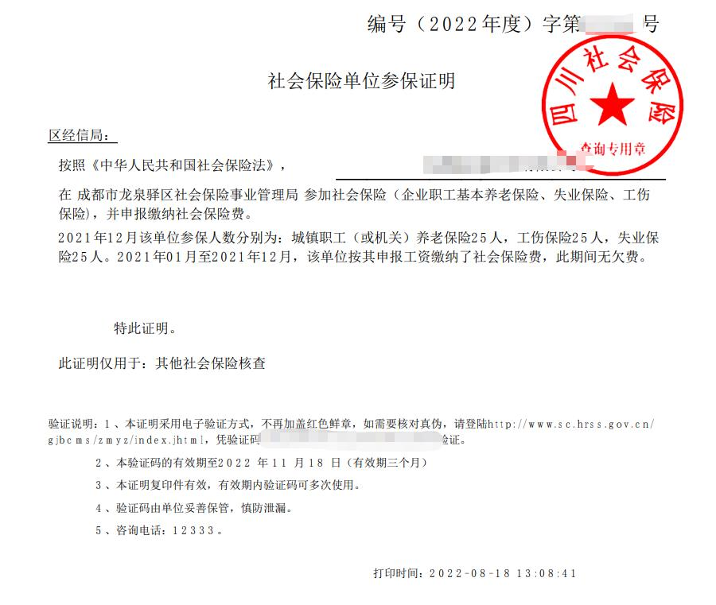
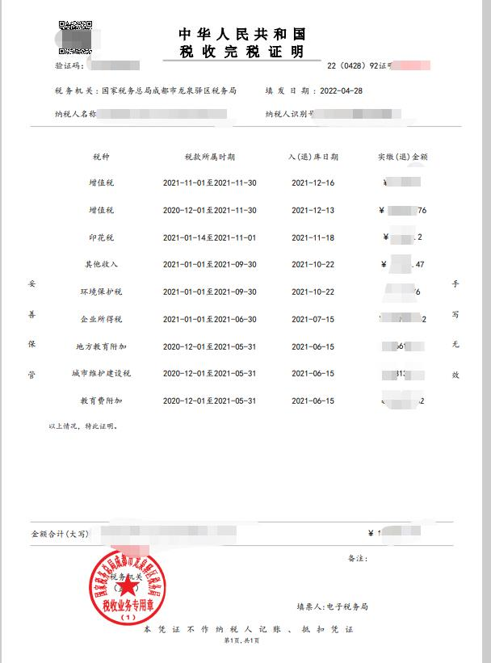

附件3
龙泉驿区企业开办补助项目申报汇总表
填报单位（盖章）：
序号 | 企业名称 | 所属街镇 | 企业成立日期  （填写格式：202x-x-x） | 统一社会信用代码 | 企业注册登记类型 | 所属行业 | 从业人员数（人） | 2021年度  营业收入  （万元） | 企业银行账户信息 |  |  | 企业联系方式 |  | 备注
 |  |  |  |  |  |  |  |  | 开户名 | 开户行 | 账号 | 联系人 | 手机号码

信息公开属性：主动公开
成都经开区经济和信息化局办公室 2022年9月21日印发

